Раскрась картинку по номерам
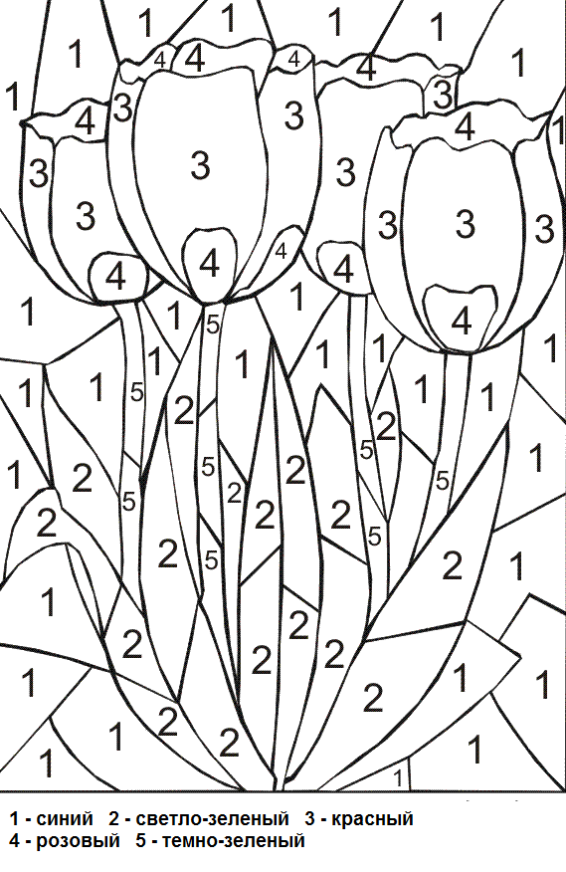
Проговори летние скороговорки
У Сашки в кармашке шишки, сушки да шашки.
******
Слушали старушки кукушку на опушке.
******
Собирала Маргарита маргаритки на горе,
Растеряла Маргарита маргаритки на траве...

